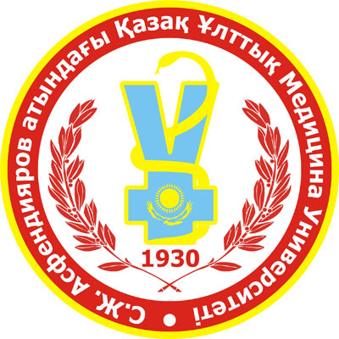 | XI КОНГРЕСС СТОМАТОЛОГОВ СНГ
НАУЧНАЯ ПРОГРАММА
15 МАЯ
г. Алматы, ул. Кабанбай батыра, 151 уг. Ул. Масанчи, Театр «Канкордия» Казахского Национального медицинского университета им. С.Д.Асфендиярова

08.00-09.30 РЕГИСТРАЦИЯ УЧАСТНИКОВ
10.00 – 11.00 | ТОРЖЕСТВЕННОЕ ОТКРЫТИЕ XI КОНГРЕССА СТОМАТОЛОГОВ СНГ  Ректор Казахского Национального медицинского Университета, Заслуженный Деятель Республики Казахстан,  проф. Аканов А.А.  Президент Всемирной Федерации стоматологов Орландо Монтейро да Сильва  Президент Европейского сектора Всемирной Федерации стоматологов Филиппо Руске  Президент Ассоциации стоматологов Казахстана , проф.Есембаева С.С.  Президенты стоматологических Ассоциаций стран СНГ,  Почетные гости
11.00-12.00 СИМПОЗИУМ «ПОЛИТИКА FDI И ERO FDI» В ОБЛАСТИ ИННОВАЦИЙ И МОДЕРНИЗАЦИИ СИСТЕМЫ ОКАЗАНИЯ СТОМАТОЛОГИЧЕСКОЙ СТРАН – ЧЛЕНОВ FDI»
11.00-11.30 - Доклад Президента FDI Орландо Монтейро да Сильва
11.30-12.00 - Доклад Президента ERO FDI Филлипо Руске
12.00-13.30 ПРЕСС-КОНФЕРЕНЦИЯ
13.30-14.30 – Обед
14.30-18.00 СОВЕЩАНИЕ ПРЕЗИДЕНТОВ СТОМАТОЛОГИЧЕСКОЙ АССОЦИАЦИИ «СОДРУЖЕСТВО»
Г. Алматы, ул. Толе Би, 92, здание ректората КазНМУ им. С.Д.Асфендиярова. Зал заседаний ректората, 3 этаж

- О создании Совета экспертов стран членов МСА «Содружество»
- Индикаторы мониторинга стоматологического здоровья населения и система оказания стоматологической помощи стран СНГ.
- О проведении XII Конгресса стоматологов СНГ в 2014 г.
- Вручение премии “Лучший социальный проект в стоматологии стран СНГ - 2013”
14.00-16.00 СИМПОЗИУМ «ИННОВАЦИИ В ФУНКЦИОНАЛЬНОЙ ДИАГНОСТИКЕ СТОМАТОЛОГИЧЕСКИХ ЗАБОЛЕВАНИЙ»
Г. Алматы, ул. Толе Би, 92, здание ректората КазНМУ им. С.Д.Асфендиярова. Зал Славы, 2 этаж

Функциональная диагностика: от физиологических фиссурно-бугорковых контактов к долгосрочным имплантатам - Франк Хауштайн (Германия)
Функциональные протезы. Как с помощью виртуального артикулятора добиться реальной функции - Дитмар Шанн (Австрия)
Применение миофункциональных трейнеров в коррекции зубочелюстных аномалий у детей и взрослых — Нильс Халсинк (Голландия)
Дисфункция височно-нижнечелюстного сустава и функциональная диагностика в ортодонтии – Маурицио Балют (США)
Функциональная стоматология и лицевые боли - Фокина Н.М., Иванова Е.П. (Россия)

16.00-18.00 СИМПОЗИУМ «ИННОВАЦИИ В ТЕРАПЕВТИЧЕСКОЙ СТОМАТОЛОГИИ»
Г.Алматы, ул. Толе Би, 92, здание ректората КазНМУ им. С.Д.Асфендиярова. Зал Славы, 2 этаж

Эндодонтия под увеличением. Прогнозирование сложных случаев. Перелечивание корневых каналов под контролем дентального микроскопа -
Доклад по эстетической стоматологии

16.00-18.00 СИМПОЗИУМ «ИННОВАЦИИ В СТОМАТОЛОГИИ ДЕТСКОГО ВОЗРАСТА, ПРОФИЛАКТИКЕ СТОМАТОЛОГИЧЕСКИХ ЗАБОЛЕВАНИЙ И ОРТОДОНТИИ
Г. Алматы, ул. Толе Би, 543, Институт стоматологии, Конференцзал)

Профессор Маурицио Балют (США)
- Совершенствование/упрощение ортодонтического лечения с помощью кортикотомии.
- Подходы к ортодонтонтическому лечению у пациентов с дисфункцией ВНЧС.
- Ортодонтическая подготовка и коррекция скелетной формы
III класса.
- Особенности ортодонтического лечения у пациентов с заболеваниями пародонта.
- О состоянии профилактики стоматологических заболеваний в Казахстане – (Казахстан)
- Международный опыт реализации национальных программ профилактики стоматологических заболеваний. Федеральная программа профилактики в России – Шевченко О.В. (Россия)
- Комплекс профессиональной гигиены рта. Алгоритм работы гигиениста стоматологического и пародонтолога — Ленец У.А., президент-элект Профессионального общества гигиенистов стоматологических России (Россия)
- Современные протоколы реминерализирующей терапии в профилактике стоматологических заболеваний – Акулович А.В. (Россия)
- Социально-оздоровительная программа «Ее величество зубная щетка» и ее медицинская и экономическая эффективность – Титова М.В. (Россия)

16.00-18.00 СИМПОЗИУМ «ИННОВАЦИИ В ОРТОПЕДИЧЕСКОЙ И ХИРУРГИЧЕСКОЙ СТОМАТОЛОГИИ»
(Г.Алматы, ул. Масанчи, аудиторный корпус, зал №6)

- Биомеханика в имплантологии – профессор Эбер Стеван (Бразилия)
- Синус-лифтинг и осложнения при синус-лифтинг. Иммидиат лоудинг ( немедленная нагрузка ) – Ярон Рабинович (Израиль)
- Обработка поверхности имплантатов ( способы, особенности и что важно знать). Свинг платформ ( переключение платформы ) преимущества данного типа соединений. - Даниель Барух (Израиль)
19.00 Гала Ужин для участников Конгресса и Почетных гостей
16 МАЯ
09.00 – 12.00  Г. Алматы, ул. Толе Би, 92, здание ректората КазНМУ им. С.Д.Асфендиярова. Зал Славы, 2 этаж | СОВЕЩАНИЕ РАБОЧЕЙ ГРУППЫ «ИНТЕГРАЦИЯ» ERO-FDI
Президент Всемирной Федерации Стоматологов FDI - Орландо Монтейро да Сильва (Португалия)
Президент Европейской Ассоциации Стоматологов ERO-FDI – Филипп Руска (Швейцария)
Паст-президент Всемирной федерации Стоматологов FDI - Мишель Арден (Бельгия)

Иванова Е.П. – Руководитель рабочей группы «Интеграция » ERO-FDI (Россия)
12.00-14.00 Закрытие Конгресса. Отчет модераторов. Принятие резолюции
14.00-20.00 Культурная программа (выезд на природу)

МАСТЕР-КЛАССЫ
16 мая
9.00-11.00
Место проведения: ул. Сейфуллина, 543, Институт стоматологии, конференцзал
МАСТЕР-КЛАСС
"Использование СОВРЕМЕННЫХ технологий
в профессиональной гигиене рта. КОнтроль качества"

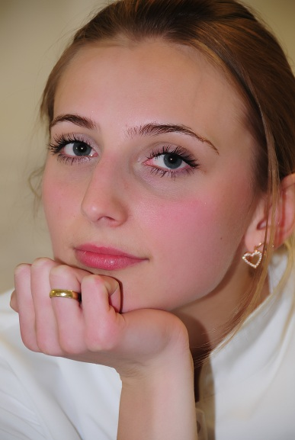 | Мастер класс основан на современных научных исследованиях и содержит практические рекомендации для врача-стоматолога и гигиениста стоматологического по планированию и проведению комплекса профессиональной гигиены рта. В программе рассматриваются следующие вопросы:  - Структурная биология пародонта.  - Традиционные и современные протоколы периодонтальной обработки  - Анализ факторов риска возможных осложнений при профессиональной гигиене полости рта.  - Компьютеризированный пародонтологический зонд, макроувеличение - технологии повышения мотивации пациентов и гигиенистов к высокому качеству оказания услуг.  - Профилактика ошибок в профессиональной гигиене.  - Планирование гигиенического ухода.
Ленец Ульяна Андреевна,
Президент-элект
Профессионального общества гигиенистов стоматологических
Мастер-класс проводится на фантоме Morita с демонстрацией всех вышеуказанных технологий.
По окончании выдается Сертификат.
Стоимость 20 000 тг

11.00-13.00
Мастер-класс
«Искусство общения с пациентом и экономический эффект профилактических программ в клинике»
Место проведения: ул. Сейфуллина, 543, Институт стоматологии, конференцзал
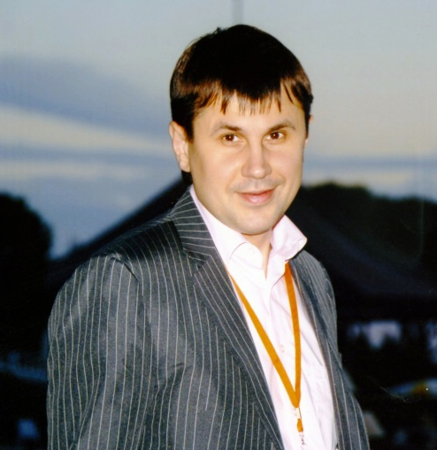 | Мастер класс для руководителей стоматологических клиник, врачей-стоматологов и гигиенистов стоматологических.  В программе рассматриваются следующие вопросы:  - Мотивационное интервьюирование пациента;  - Формирование потребности в здоровье;  - «Зона комфорта» специалиста и роль «Инициатора перемен»;  - Алгоритм достижения Цели;  - Индивидуальная программа профилактики новая бизнес-модель в стоматологии;  - Экономическая эффективность профилактических программ в клинике.
Шевченко Олесь Вячеславович,
Вице-Президент Профессионального общества гигиенистов стоматологических России
Стоимость обучения 25 000 тг.
По окончании выдается Сертификат.
МАСТЕР-КЛАСС
ДЛЯ ИМПЛАНТОЛОГОВ И ЗУБНЫХ ТЕХНИКОВ
14.00-18.00
Место проведения: ул. Сейфуллина, 543, Институт стоматологии, конференцзал

Шмуель Рок (Израиль) зубной техник, преподаватель международного класса (Израиль)
1) Эстетика при работе на имплантатах
2) Пассивная посадка тотальных работ.
Стоимость обучения 30 000 тг.
По окончании выдается Сертификат.

